1,公共模块（common）

（1）打包成功

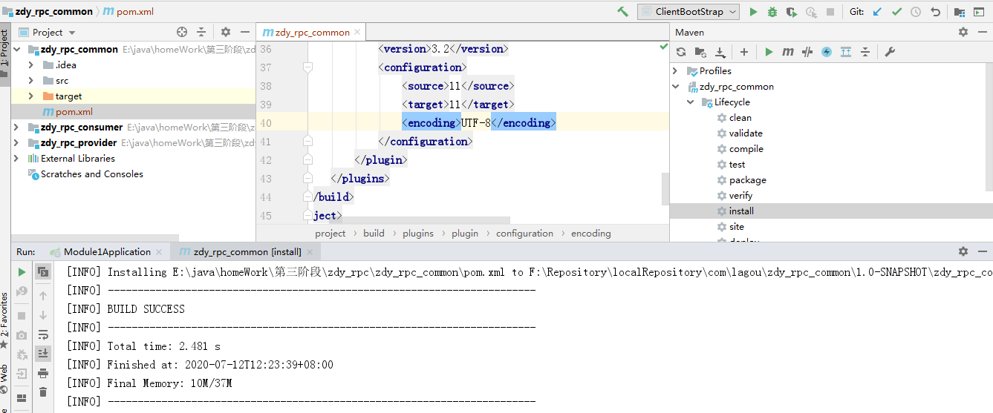

（2）功能介绍：

1. rpc传输对象封装
2. 序列化接口定义
3. 编码器与服务端的解码器需重新设置
4. 用户接口定义

2 服务模块（server）

1，打包成功

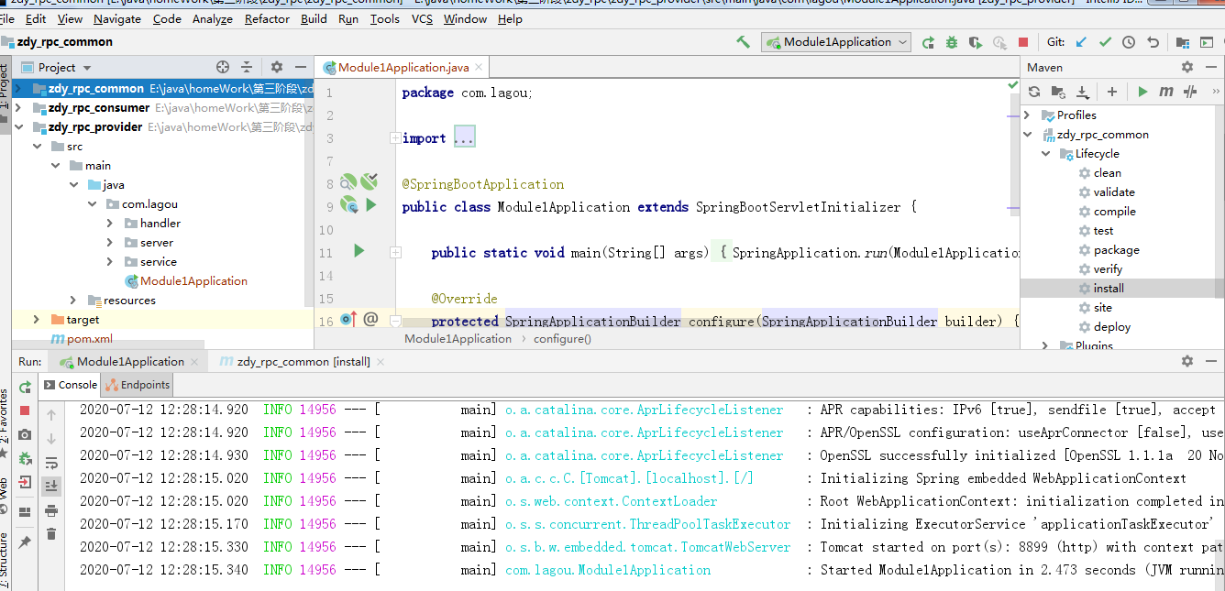

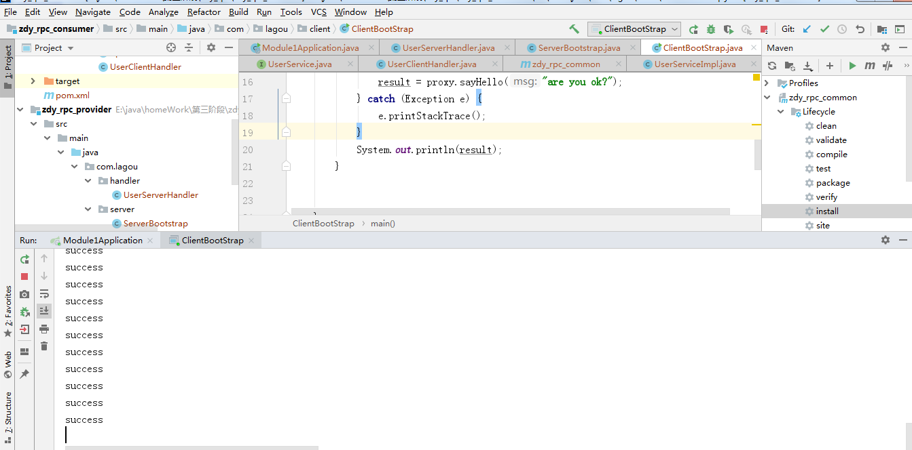

2，功能提供点：

1. 创建 NioEventLoopGroup的两个实例:bossGroup workerGroup
2. 创建服务启动辅助类:组装一些必要的组件
3. 设置channel handler , 每一个客户端连接后,给定一个监听器进行处理

在通道上添加对通道的处理器 , 设置序列化方式（RpcDecoder）

1. bind监听端口

2 客户端模块（client）

1. 运行成功

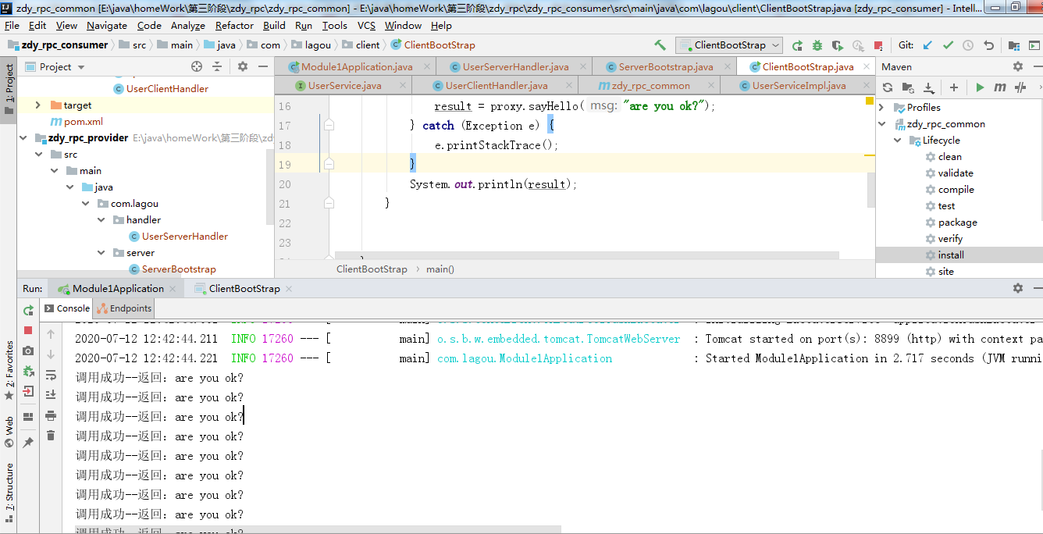

1. 功能点介绍
2. 客户端的启动辅助类
3. 线程池的实例
4. channel方法指定通道类型及设置通道序列化格式
5. 发送请求